SGT V2

Manual Funcionalidad

Para iniciar es necesario abrir de preferencia el sistema en un navegador Google Chrome o Mozilla Firefox, este sistema funcionara también en versiones de Internet Explorer, a partir de la versión 10

El link para ingreso es el siguiente:

http://cidejapp.oj.gob.gt/sgtweb/

Tomar en cuenta en los formularios:

Para moverse entre controles se realiza con la tecla TAB, para confirmar un formulario se hace con la tecla ENTER

Al momento de ingresar al link de inicio que se proporcionara tendremos la primera pantalla que solicitara el usuario y contraseña

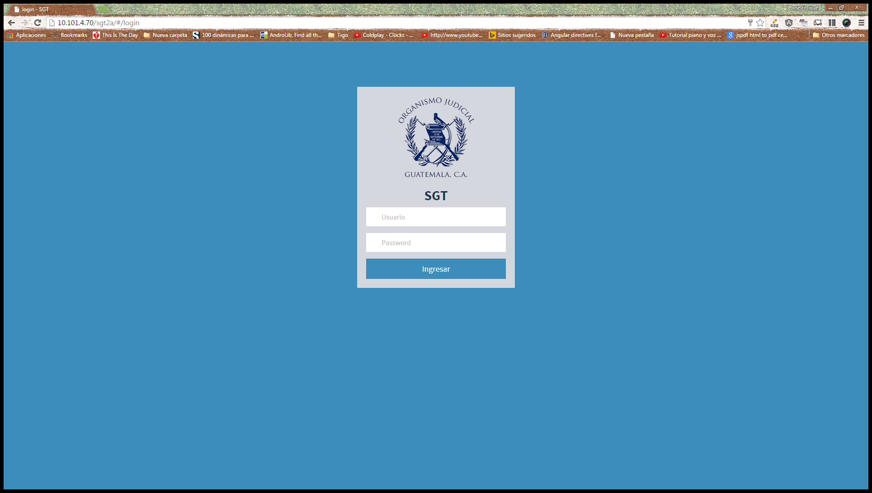

Si en un caso dado se presenta algún error con el usuario y contraseña este mostrara un mensaje dentro de la opción del ingreso de usuario y contraseña.

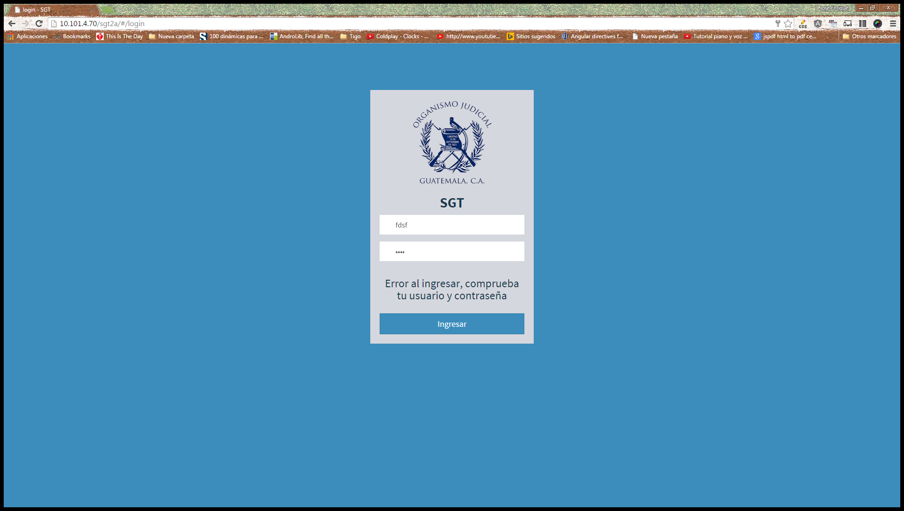

**Pantalla de Inicio**

Al momento de ingresar al sistema obtendremos una página como la siguiente

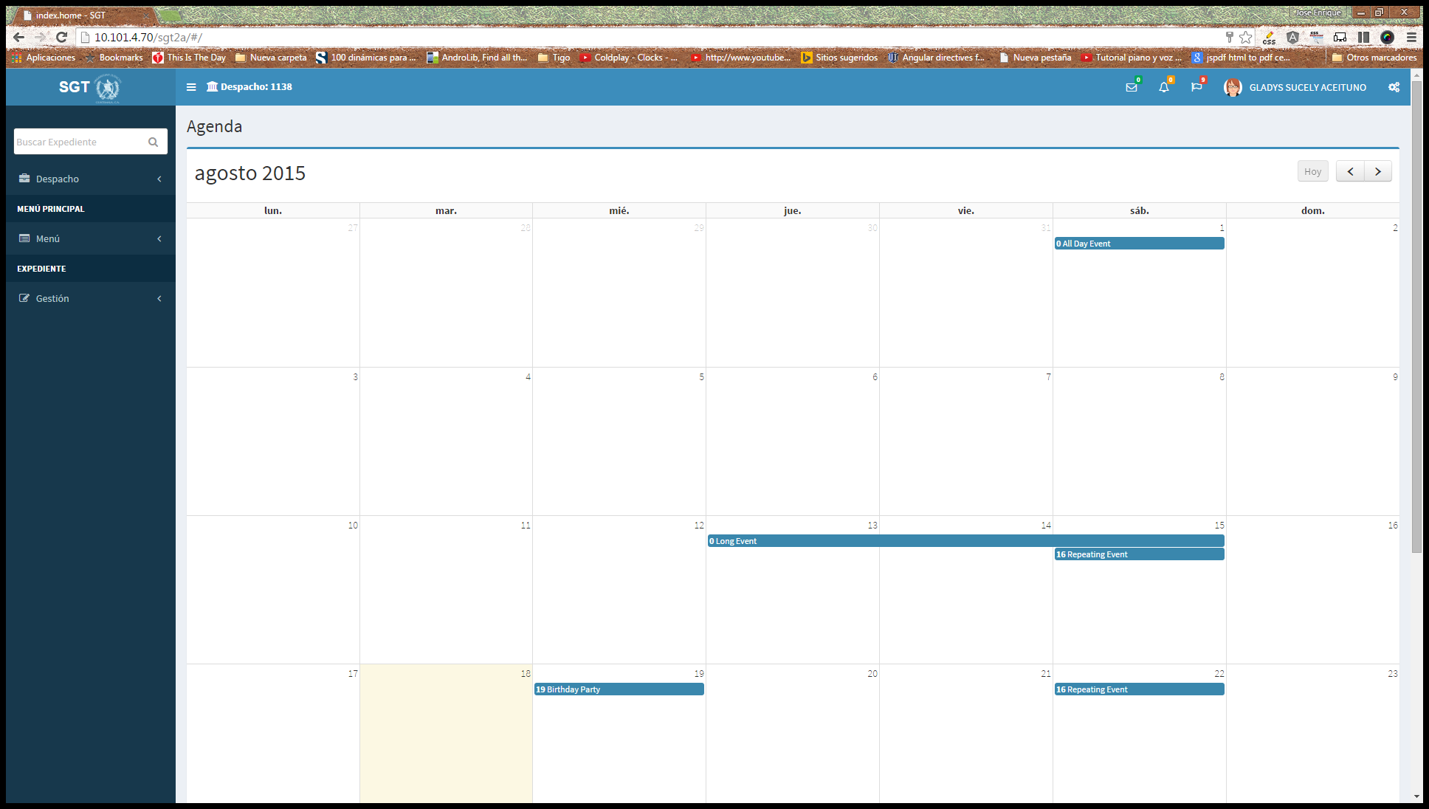

**Explicando la pantalla**

La pantalla del SGT V2 está dividida en varias funcionalidades

En la parte superior izquierda nos aparecerá el código del despacho en el cual se está trabajando,

A la par de este tendremos el botón de colapsar, este servirá para poder ocultar el menú de inicio.



Del lado Izquierdo encontraremos el menu principal el cual esta dividido de la siguiente manera:

Despacho: en el caso que aplique se estara trabajando con un cambio de despacho

Menu principal: contiene los principales accesos

Expediente: Opciones para poder editar el expediente.

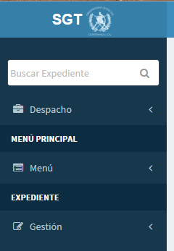

Área de Notificaciones: Esta área está constituida por 3 tipos de notificaciones



Cerrar sesión

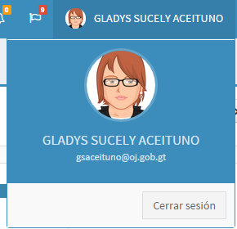

Para poder salir de la sesión actual es necesario hacer clic sobre el nombre del usuario, con esta acción se estará mostrando una ventana que contendrá el nombre del usuario y el correo electrónico, además de un botón de Cerrar Sesión.

En la parte inferior de la pantalla estará apareciendo el nombre del despacho en el que se encuentra



**Creación del Expediente**

Para poder crear el expediente iniciamos haciendo clic en Menú->Crear Expediente->Nuevo

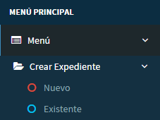

Inmediatamente se cargara el formulario para iniciar con la creación del expediente

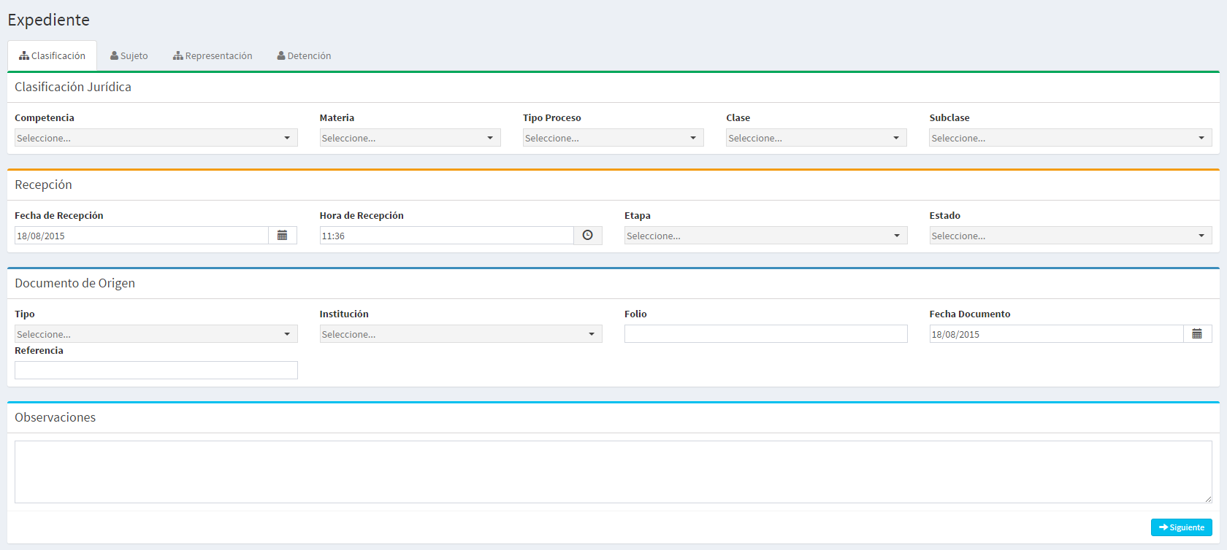

El proceso se inicia colocando la clasificación jurídica, esta comprende la competencia, materia Tipo Proceso, clase y sub clase (si aplica)



El siguiente paso es llenar la recepción esta estará compuesta por la fecha de recepción y la hora de recepción

En la parte de la etapa y estado dependerá si se trata de un expediente nuevo la etapa y el estado se encontraran congelados para que no sean cambiados.



El documento de origen corresponde al acto introductorio que da origen a la demanda

Para esto solicitara el tipo de documento, la institución que da el origen, el número de folios y la fecha del documento, así como alguna referencia que exista



Luego de llenar solicitara si existe alguna observación

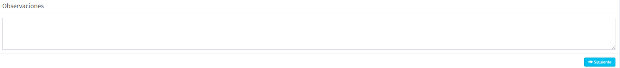

Luego de completado este primer formulario siempre y cuando se hallan llenado los campos requeridos que estarán marcados en amarillo con un contorno rojo, de salir algún campo con estas características nos estará diciendo que hace falta un campo

Al finaliza estamos en la capacidad de darle siguiente

Y nos llevara a la siguiente pestaña

.

**Busqueda de Sujetos**

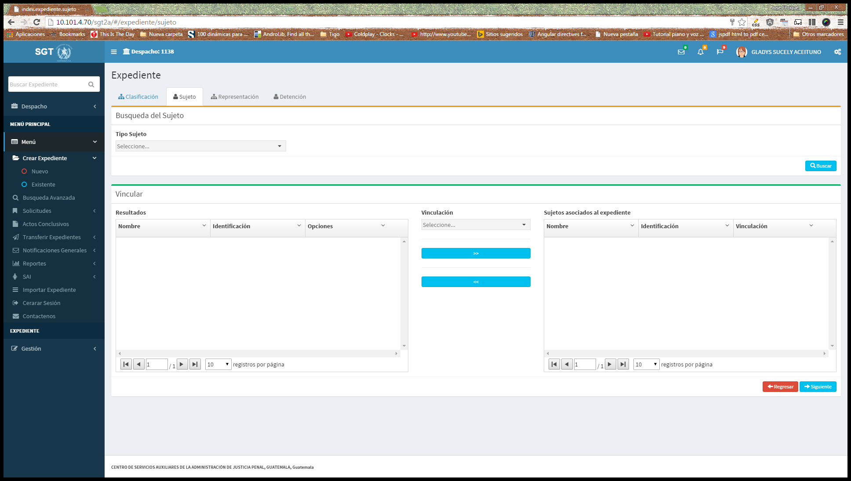

Para iniciar se debe buscar los sujetos que vamos a agregar

Para esto tenemos 2 opciones

* Individual
* Jurídico

Para el caso de un sujeto individual

Vamos a tener 4 opciones

Búsqueda por:

* Dpi
* Pasaporte
* Cedula
* No Porta

Dependiendo la opción que sea elegida por parte del usuario así será la informacion que será requerida, en el caso de una búsqueda no porta esta se realiza una búsqueda por nombre, se debe colocar como mínimo 2 campo que sería el primer nombre y el primer apellido.

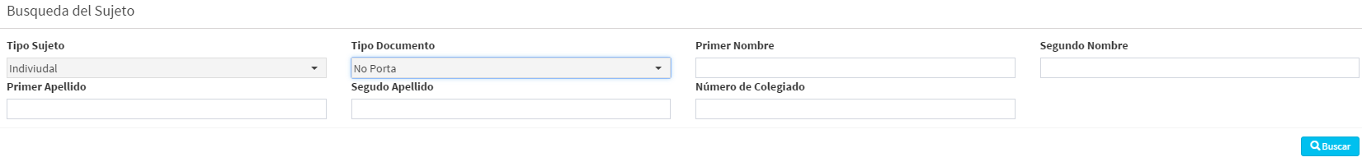

Al momento de hacer clic en el criterio de búsqueda y rellenar el o los campos requeridos el botón de buscar tendrá 2 comportamientos

1. Si el usuario se encuentra automáticamente se llenara el grid con la informacion de los distintos sujetos que cumplen con los criterios de búsqueda
2. Mostrará un mensaje que indicara si desea o no crearlo al momento de darle aceptar este redirigirá a la página para crear el sujeto con los datos del sujeto precargados

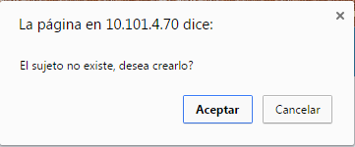

**Creación de sujeto Natural**

Al momento de realizar la búsqueda, dependiendo el criterio por el que se haya realizado, así será la funcionalidad que se tendrá al momento de la creación. Esto quiere decir por ejemplo se realiza una búsqueda por nombre y apellido, si no se encontró, entonces el nombre y apellido de la persona estará ya peseteado en la pantalla de la creación del expediente, este campo se encontrara bloqueado, y no podrá modificarse a menos que se realice el cambio en el criterio de búsqueda.

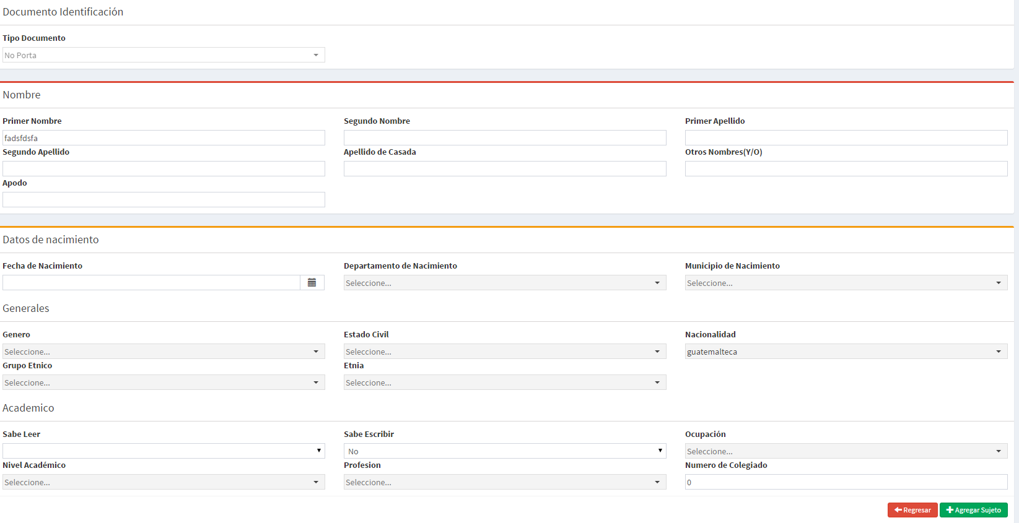

Existen cambios que son obligatorios, pero se debe tratar de obtener la mayor cantidad de informacion del sujeto, y al finalizar se hace clic en el botón de Agregar Sujeto, al momento de realizar esta acción, como resultado, regresaremos a la pantalla de sujetos donde se encontrara en el grid de Resultados la persona que hemos creado

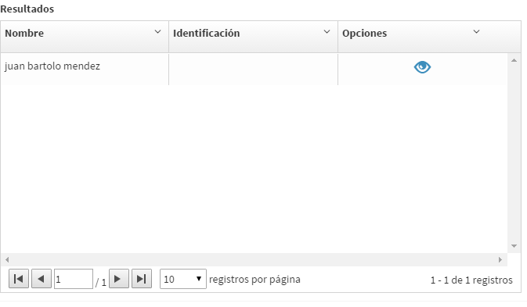

Para consultar la informacion del sujeto del lado derecho del nombre del sujeto se encuentra un icono que al hacer clic mostrara la informacion ingresada del sujeto

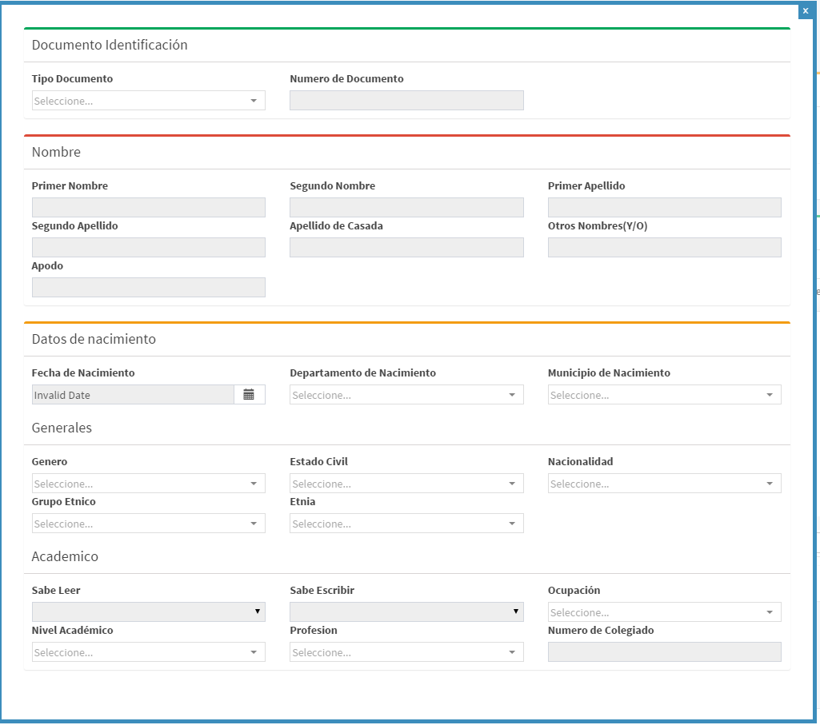

**Agregar Sujeto Jurídico**

Dentro del Expediente puede ser incluido un sujeto Jurídico, este sujeto se inicia de la misma manera que el sujeto natural, haciendo una búsqueda para verificar si ya se encuentra en la base de datos, la informacion de la misma, si en un caso no se encuentra mostrara un mensaje para crear el sujeto.

Se mostrara una pantalla como la siguiente donde se tiene que llenar 3 campos fundamentales, el tipo de persona jurídica, el nombre de la persona jurídica, y el NIT (este puede ser opcional)

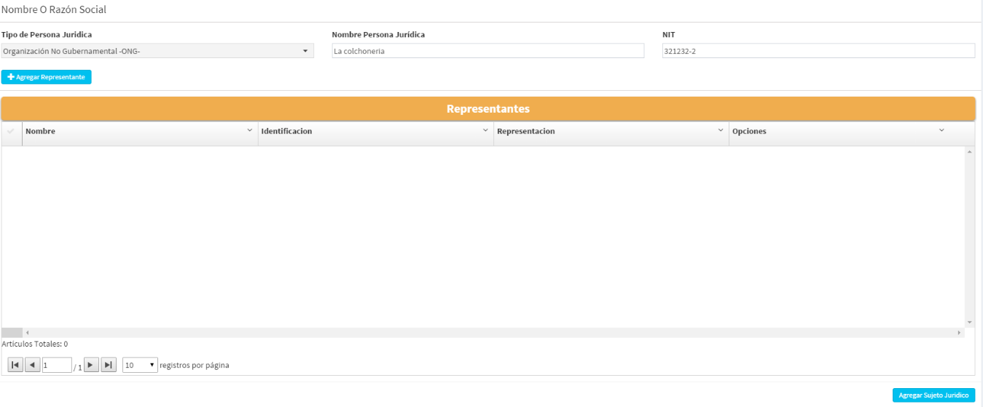

Luego de ingresada la informacion se puede agregar un representante legal al mismo, este es opcional. Para esto hacemos clic en Agregar Representante, se mostrara una pantalla donde debemos hacer la búsqueda según el criterio de selección

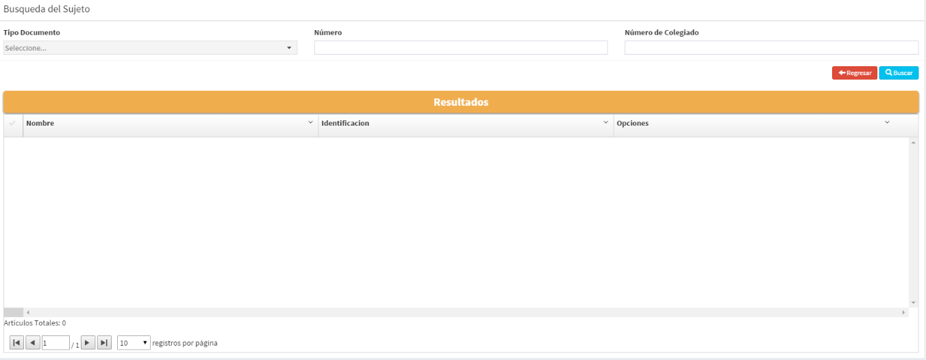

Si el criterio de búsqueda devuelve resultados este mostrara el listado de los sujetos y una columna mostrara el signo más y Agregar, con esta acción agregaremos al sujeto como representante de la persona jurídica.

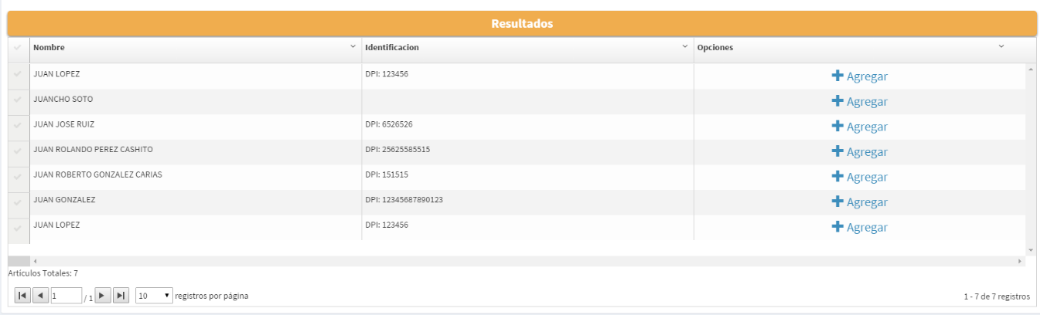

Regresaremos a la pantalla donde se ingresa la informacion del sujeto jurídico, debemos crear el tipo de representación que tendrá, para esto hacemos doble clic en la columna Representación.

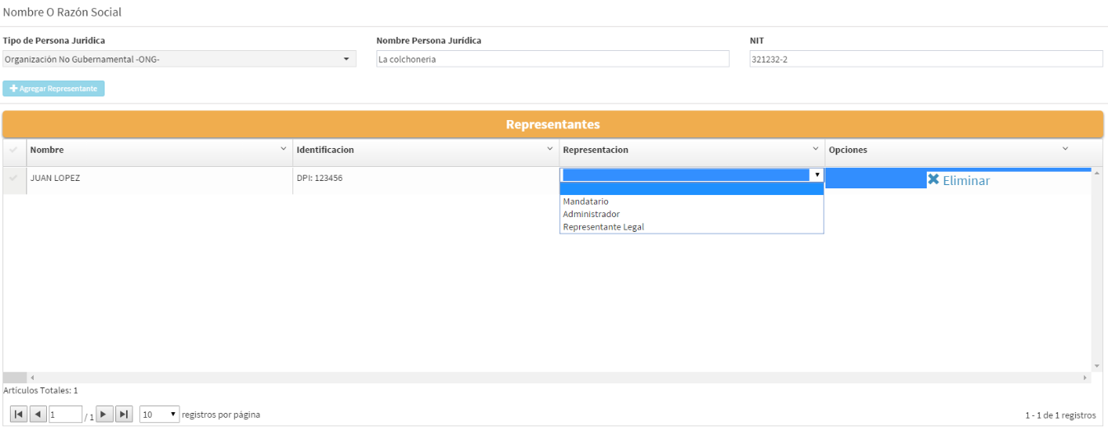

Para finalizar hacemos clic en crear sujeto, regresaremos a la pantalla de búsqueda de sujeto, y el sujeto jurídico que hemos agregado estará en el grid de resultados de la búsqueda.

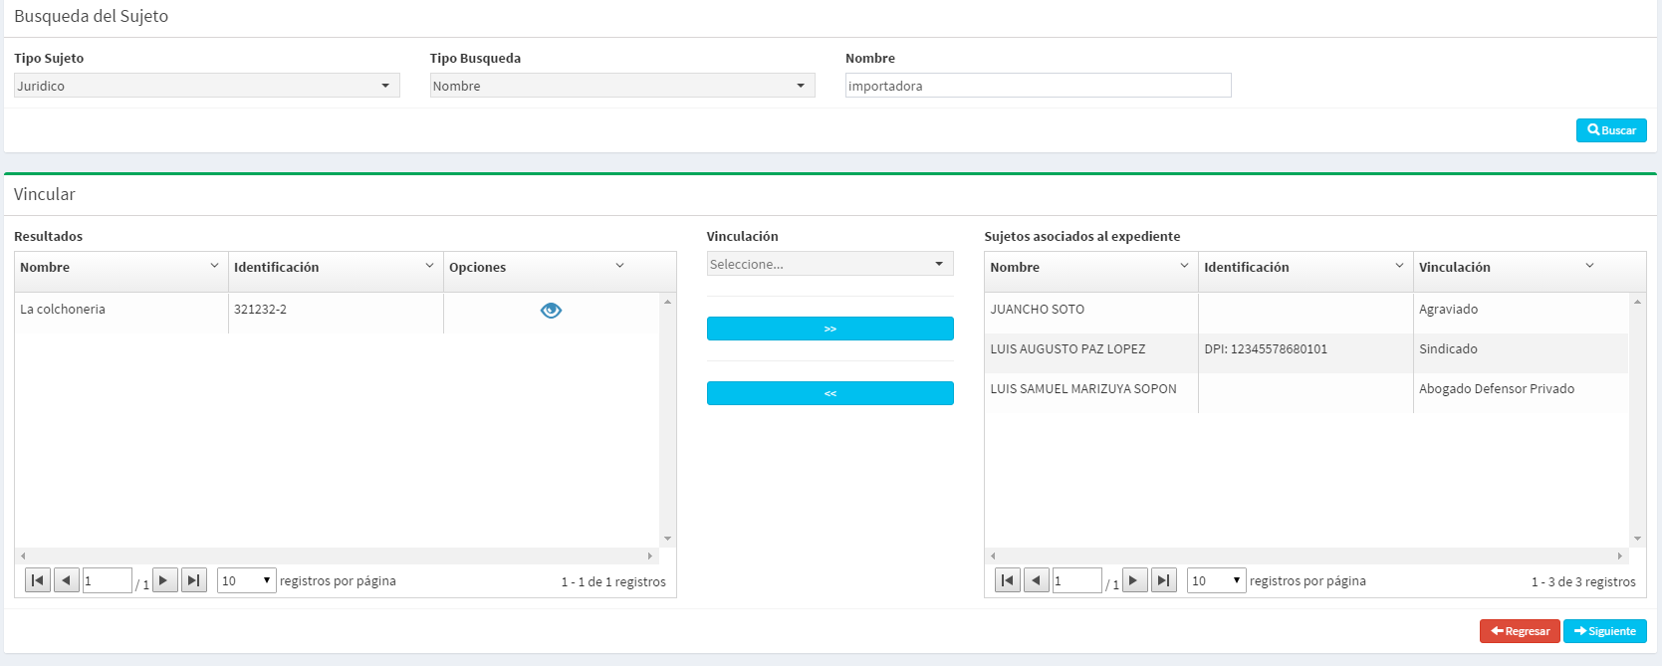

**Vinculación de Sujeto**

Para vincular un sujeto, del grid del lado izquierdo seleccionamos al sujeto que deseamos vincular al expediente, seguido debemos elegir el tipo de vinculación que tendrá al expediente, y luego dar clic en el botón >> para poder pasarlo al grid del lado derecho.

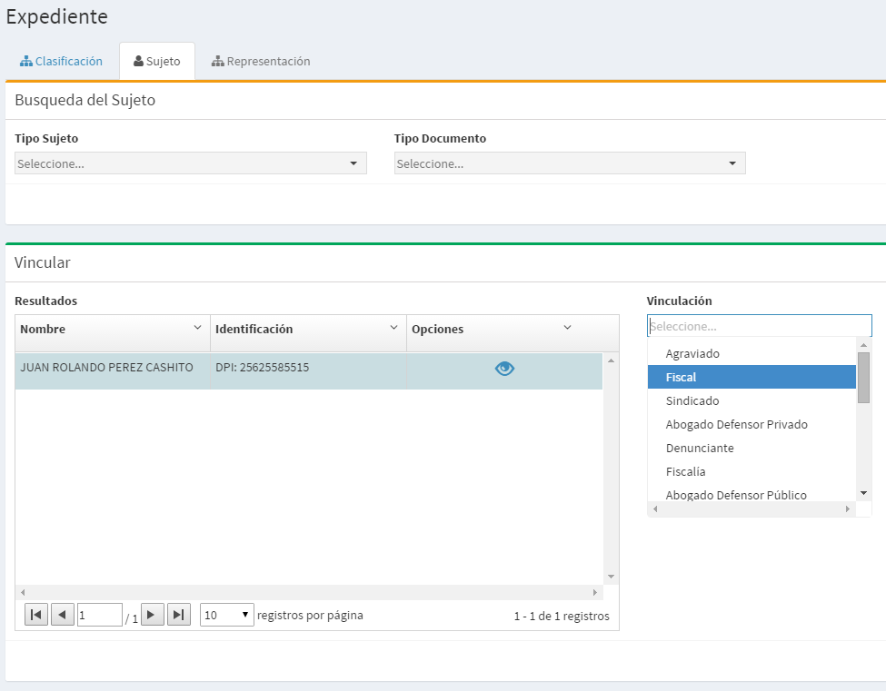

Automáticamente saltara una ventana solicitándonos informacion de comunicación, y de notificación, estos datos no son obligatorios 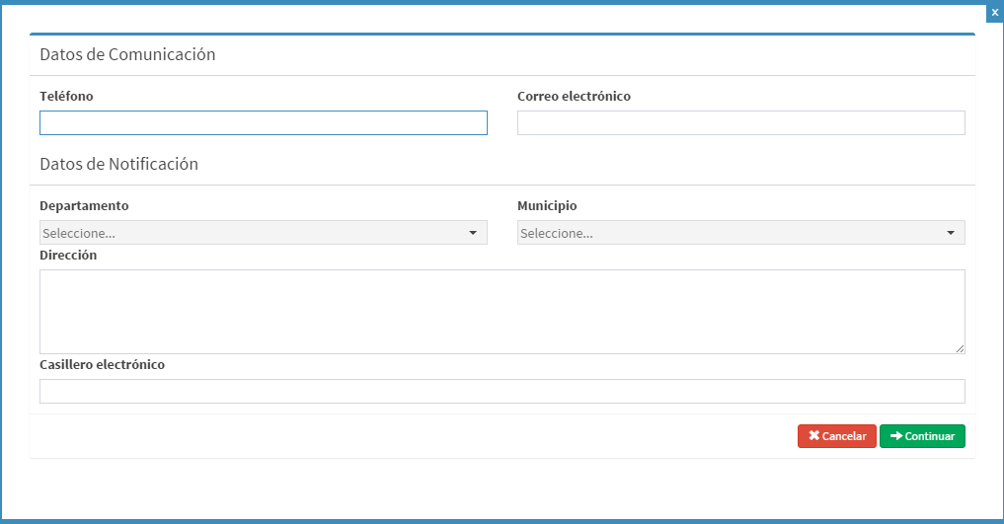

Luego de hacer clic en continuar ya se encontrara en el área de sujetos asociados al expediente el nombre de la persona que se encuentra vinculada, si en un caso se cometió un error en el tipo de vinculación todavía estamos en la posibilidad de cambiar la vinculación, para esto hacemos doble clic en el campo de vinculación, con esto aparecerá el listado de tipos de vinculaciones que se puede tener.

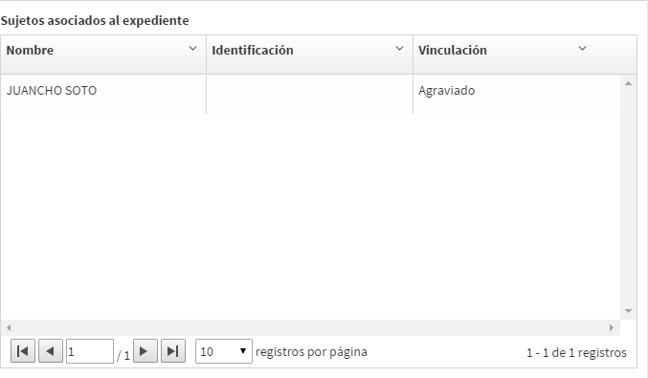

Representación

En esta etapa crearemos la relación entre los sujetos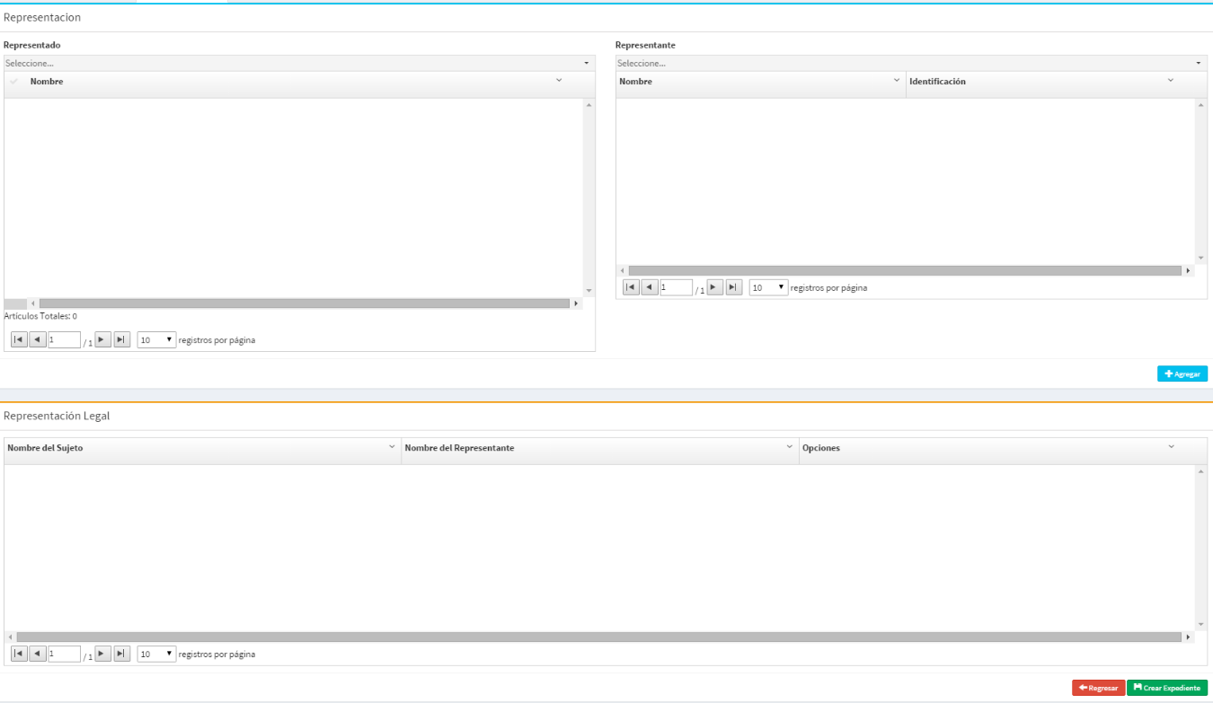

Para eso del lado izquierdo se encontraran los sujetos como denunciantes, agraviados, etc. Y del lado izquierdo estarán los representantes estos corresponden a los Abogados. 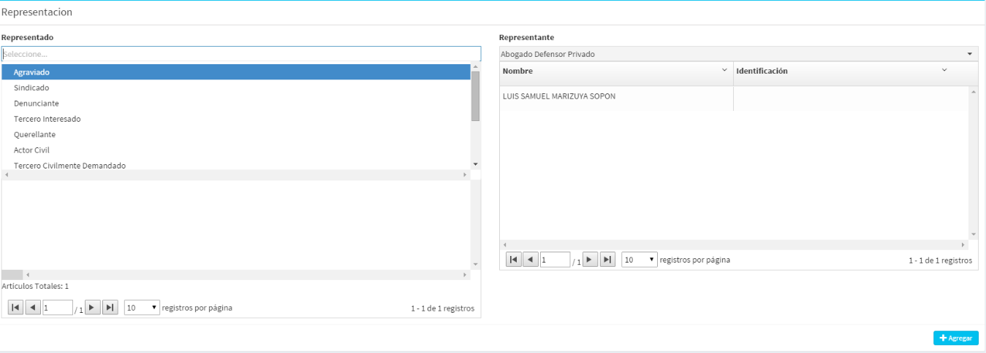

Para generar la representación se debe elegir a los representados (estos pueden ser varios) y al representante de este. Al finalizar se debe hacer clic en agregar para que la informacion pase al grid de representación legal y se encuentre lista para ser guardada.

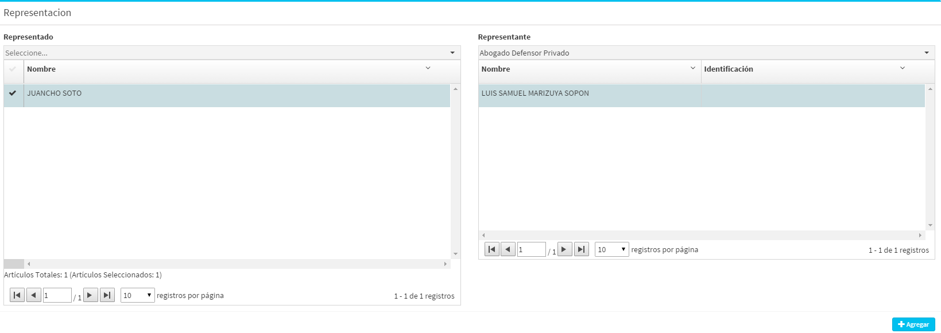

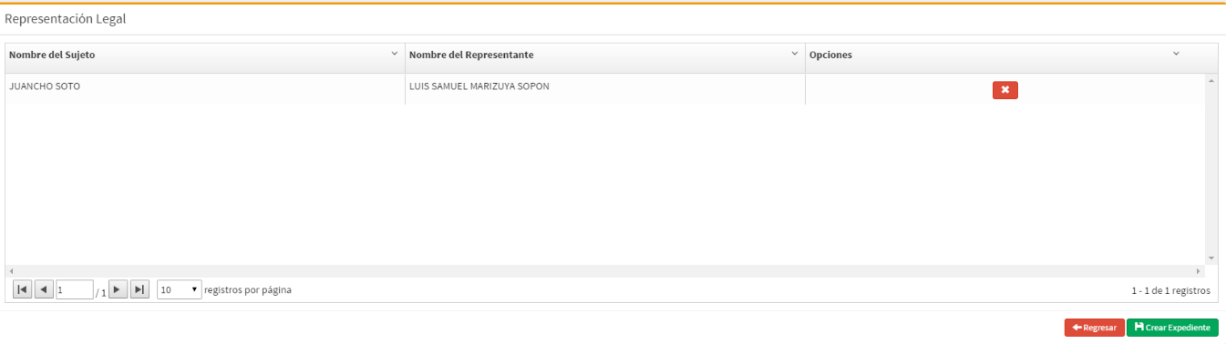

**Detención**

Esta etapa se habilitara únicamente si en la parte de la clasificación del derecho se eligió la prevención policial, el proceso se inicia eligiendo el o los sujetos que se encuentra detenidos.

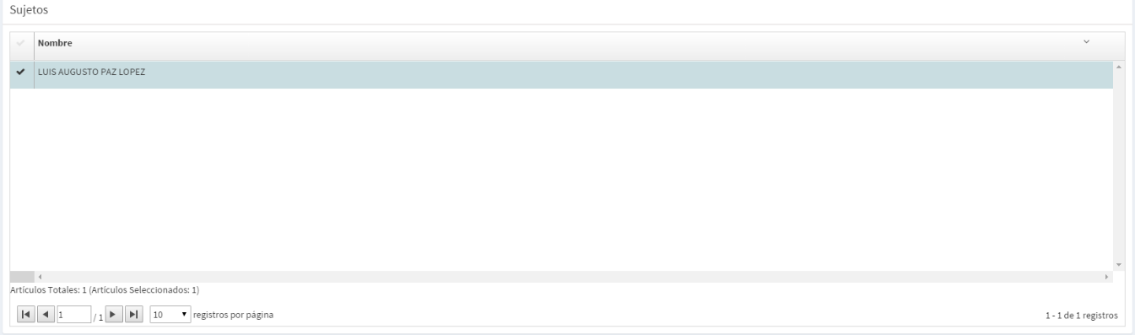

Luego se debe ingresar la informacion de la captura y de la detención

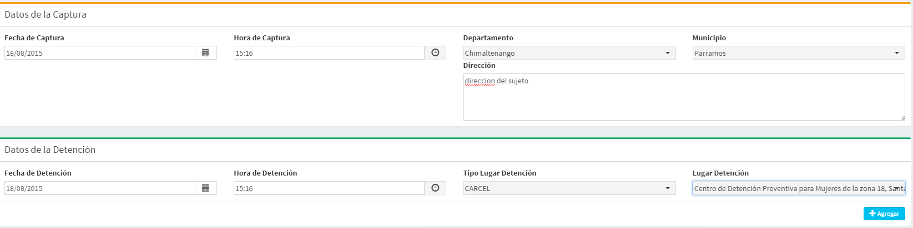

Al finalizar se debe hacer clic en el botón de agregar para que la informacion pase a los datos de detención y se encuentre preparada para ser enviada.

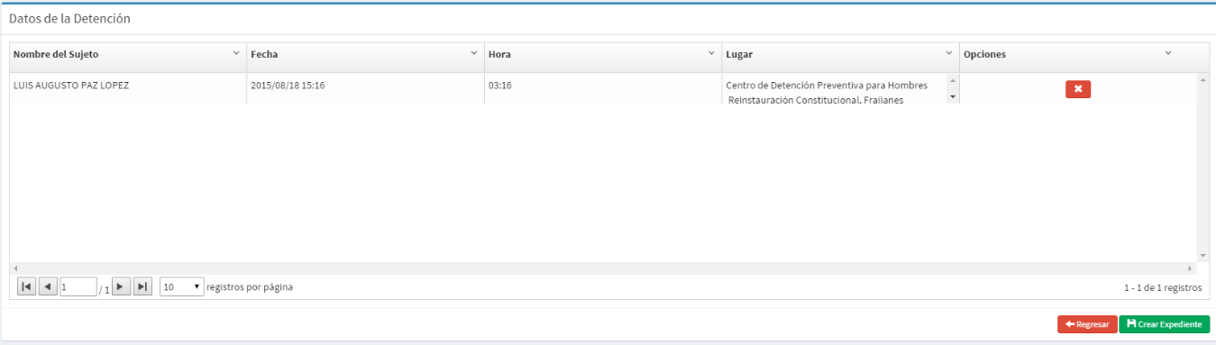

**Creación del expediente**

El botón de creación del expediente se habilitara en la pestaña de Representación, y en el caso de haber elegido una prevención policial se habilitara en la pestaña de Detención también.

Al momento de hacer clic en este botón se creara el expediente

Aparecerá un mensaje indicándonos que ya se encuentra creado el expediente

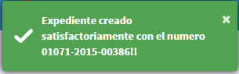

Luego de esto se empezara a descargar la caratula para el mismo

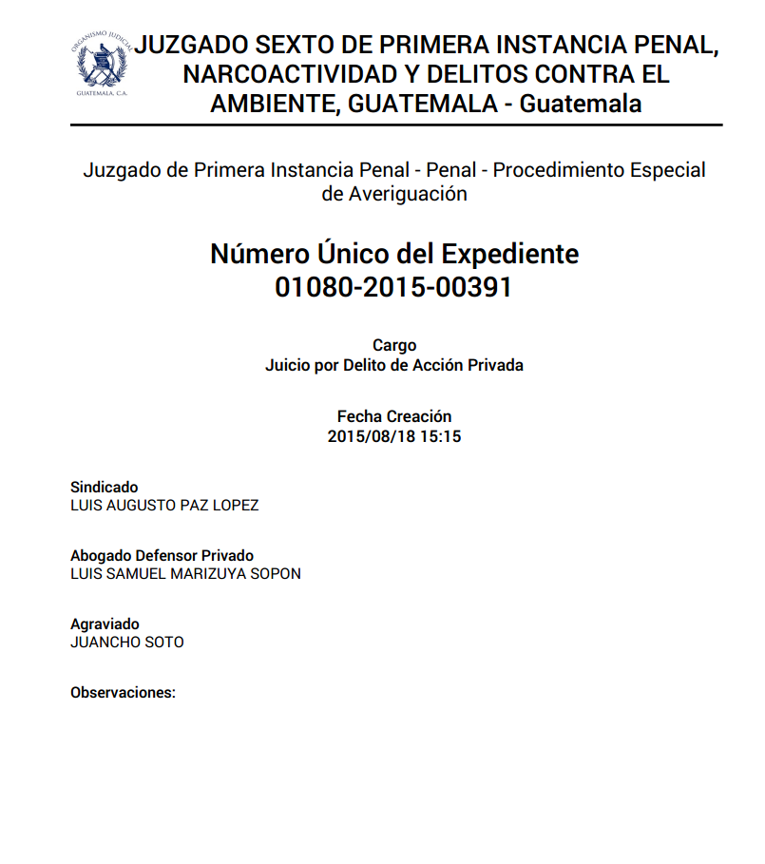

**Expedientes Existentes**

Para los expedientes existentes vamos a la ruta Menú->Crear Expediente->Nuevo. Para esto tenemos que ingresar la informacion del despacho de origen y luego de esto el número de expediente

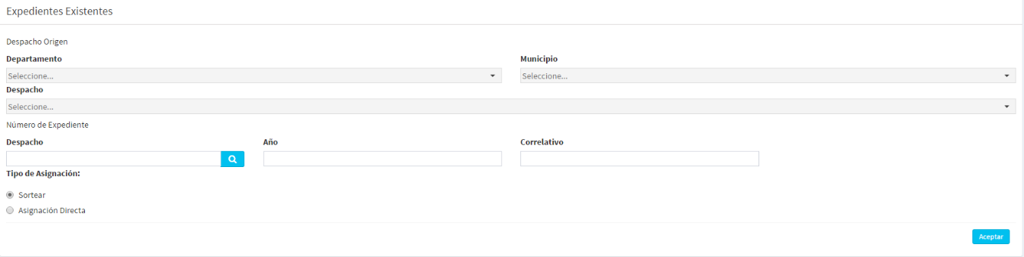

Si en un caso dado no conocemos el código del despacho se puede hacer clic en el icono con la lupa que se encuentra en el campo despacho, una ventana aparecerá solicitando el departamento municipio y listara los despachos que se encuentran en ese lugar

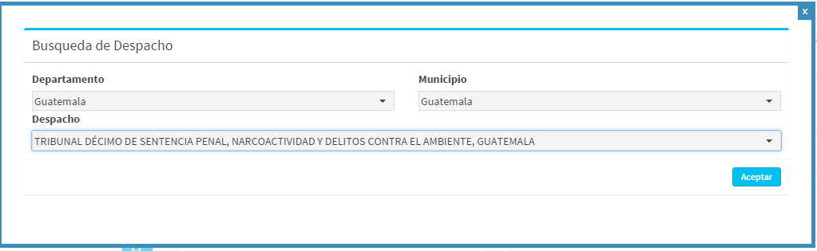

Por defecto se encuentra seleccionado la parte de sortear, esto significa que el expediente será sorteado.

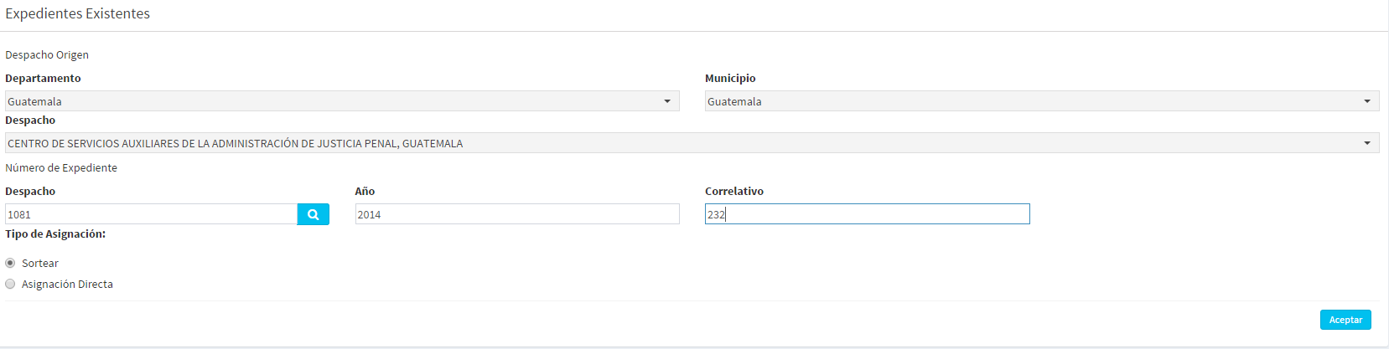

Si en un caso dado se desea realizar una asignación directa se debe elegir esta opción para lo cual aparecerá una ventana que solicitara los datos del despacho al cual vamos a asignar, iniciando por el departamento y el municipio, la competencia, como resultado se listara los órganos jurisdiccionales, como una parte obligatoria es necesario colocar el motivo por el cual se está realizando la asignación directa al mismo

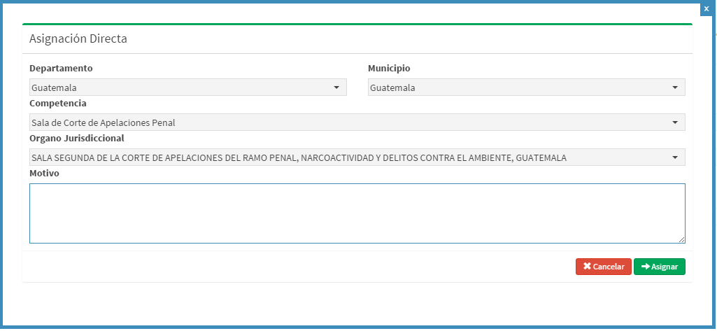

Al momento de hacer clic en asignar, aparecerá en negrilla el despacho al cual le estamos realizando la asignación directa.

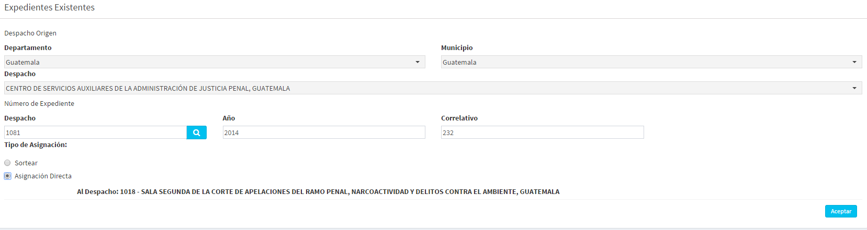

Al darle aceptar continuaremos con el proceso tal como se realizó para un expediente nuevo.